CẤU HÌNH MẠNG VPN CLIENT TO SITE TRÊN NỀN TẢNG WINDOWS SERVER
Họ và tên: | Nguyễn Thị Hương
Mã SV : | AT190425
Môn : | An toàn mạng máy tính

Nội dung thực hành

 | 1, Nội dung 1 | Thực hiện cấu hình các máy ảo | ✅ Đã hoàn thành
 | 2, Nội dung 2: | Cấu hình VPN với giao thức L2TP kết hợp với IPSec | ✅ Đã hoàn thành

Mô hình cài đặt:
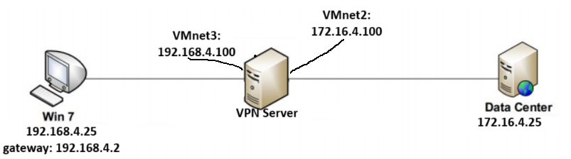
A, Chuẩn bị
- 2 máy ảo windowns Server 2012 (1 máy làm server, một máy chạy VPN)
- 1 máy client windowns 7
B, Thực hành nội dung
Yêu cầu chung:
  - Cả 3 máy đều tắt tường lửa trên hệ điều hành
  - Máy VPN có hai card mạng VMnet2(eth1) và VMnet3(eth2), trong đó card VMnet3 kết nối với internet (mạng NAT), còn VMnet2 không có kết nối internet (mạng LAN)
  - Máy win7 sẽ kết nối với card VMnet3
  - Máy data center kết nối với card VMnet2
  - Cài đặt các dải mạng như sau trong mục Virtual Network Editor của máy ảo VMware
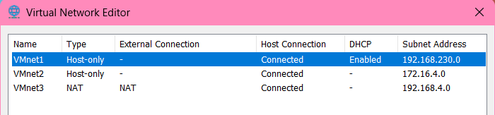
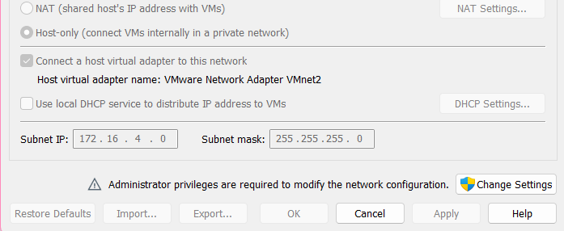
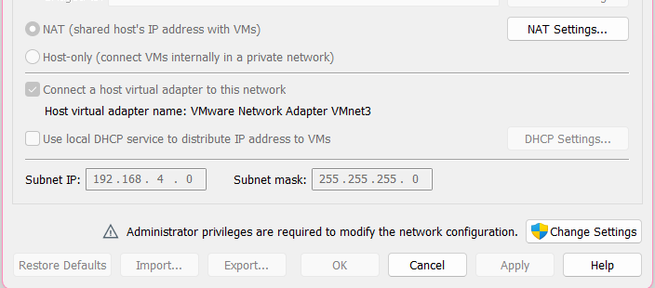
1, Nội dung 1: Thực hiện cấu hình các máy ảo
a, Trên máy win7
Thêm card mạng VMnet3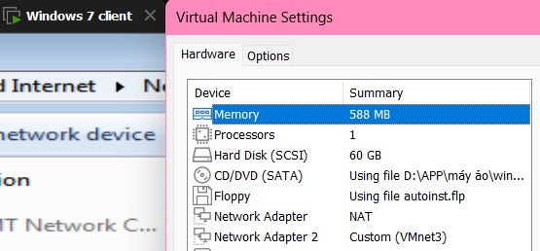
Cấu hình IP như sau 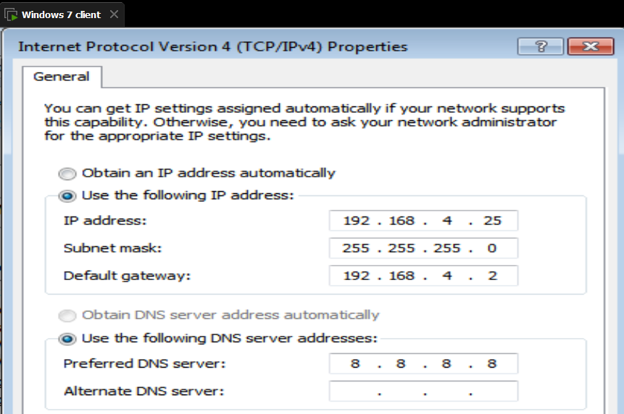
b, Trên máy data center
Thêm card mạng VMnet2 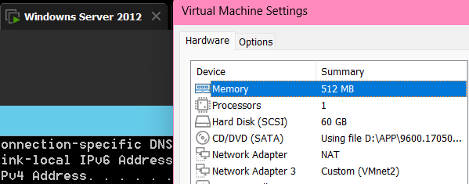
Cấu hình IP như sau
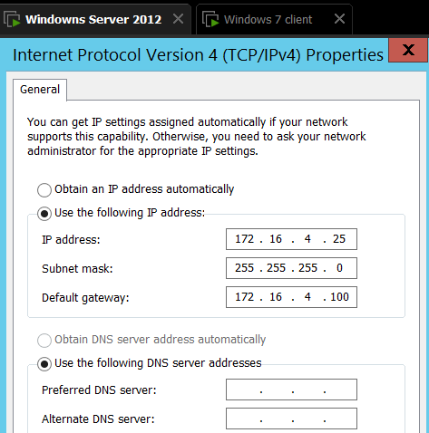
Tạo thư mục và mở chia sẻ để sau sẽ kiểm tra xem win7 có kết nối với data center hay không
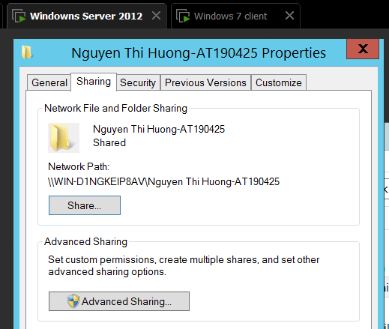
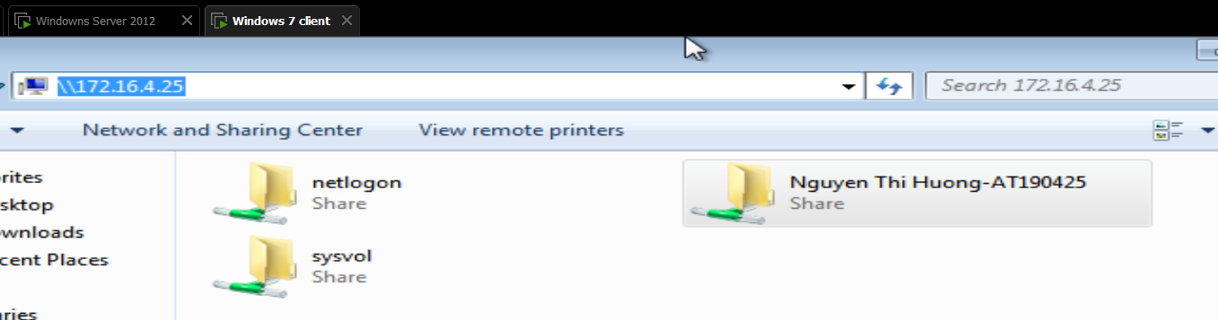
c, Trên máy VPN server
Thêm 2 card mạng sau 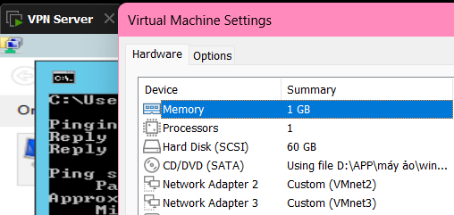
Cấu hình địa chỉ IP trên hai mạng như sau 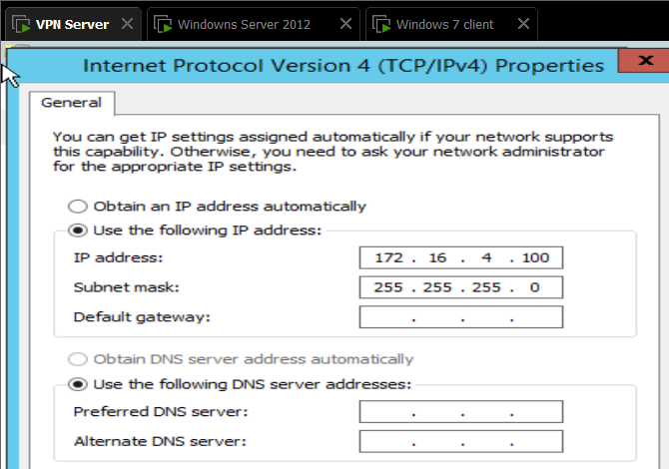
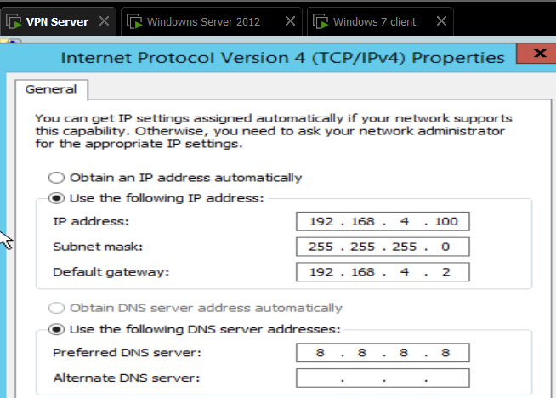
Kiểm tra ping đến các máy và ping đến internet, thành công 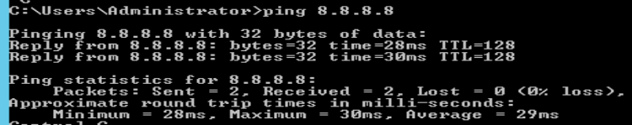
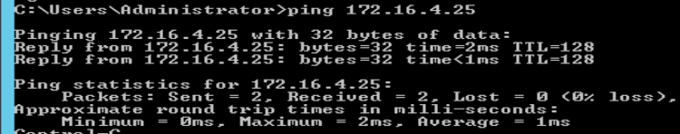
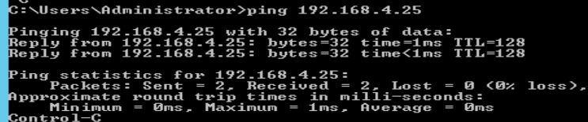
Tải wireshark bản 4.0 64bit về máy VPN server để chặn bắt các gói tín trên đường truyền, và ta sẽ luôn nghe ở eth2 (là địa chỉ public kết nối internet) vì các gói tin đều thông qua eth2 để gửi đến data center
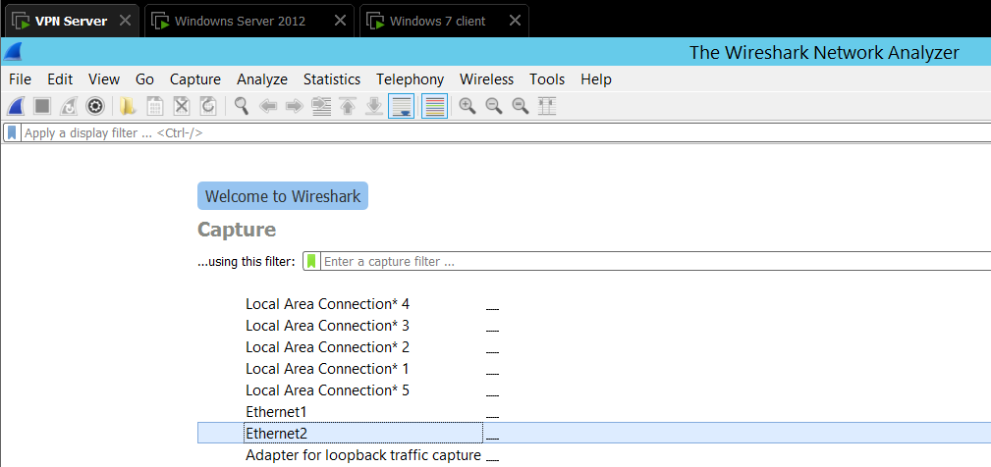
Tiếp tục vào VPN Server, để thêm dịch vụ Remote Access and routing như thầy đã hướng dẫn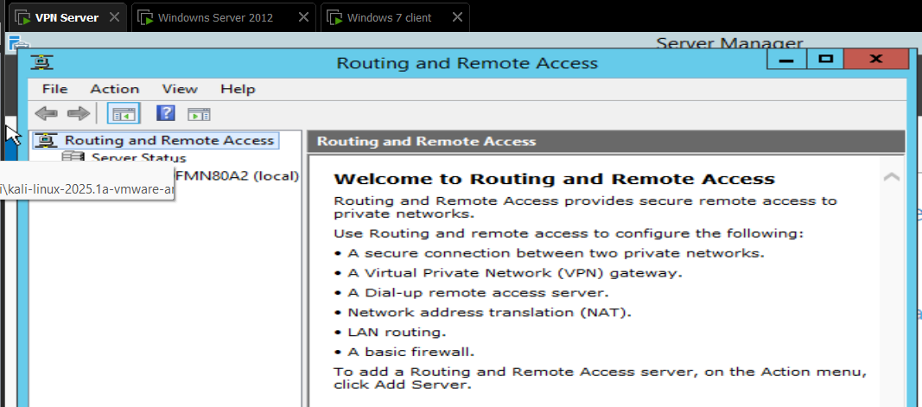
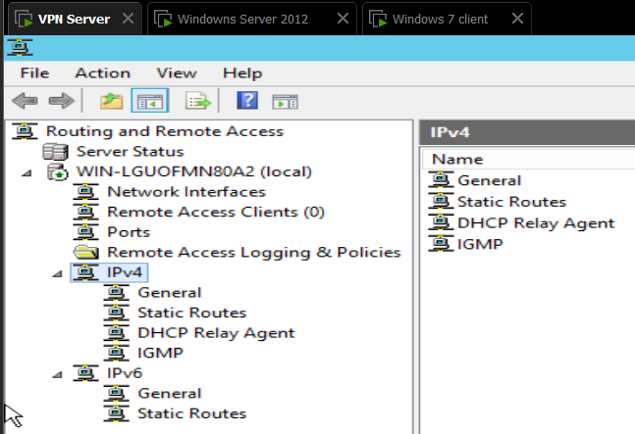
Tiếp tục, click và tên thiết bị -> properties -> ipv4 để cài đặt các thông số như dưới, lưu và thoát
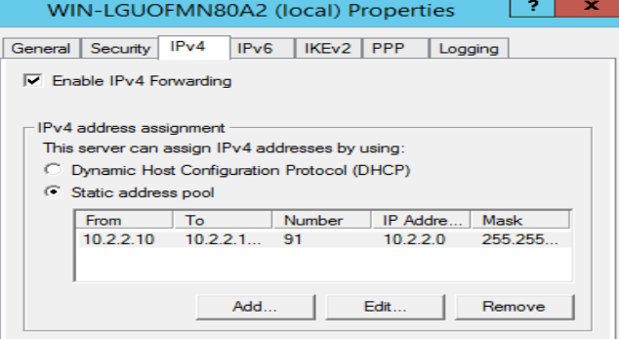
Tiếp tục, ở tab chính Server -> tools -> computer management -> click mục users để add thêm tài khoản dùng làm tài khoản để xác thực khi kết nối hai máy, lưu và thoát
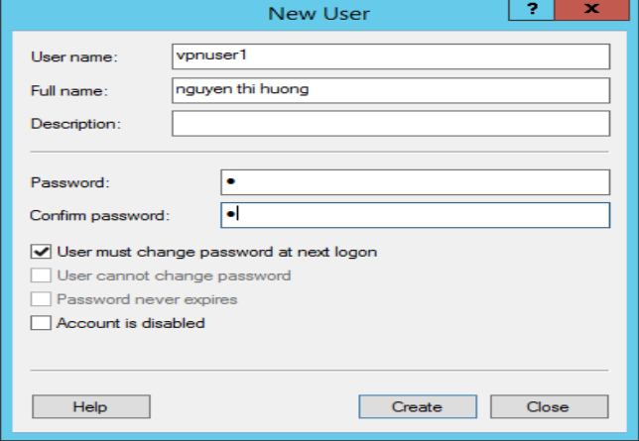
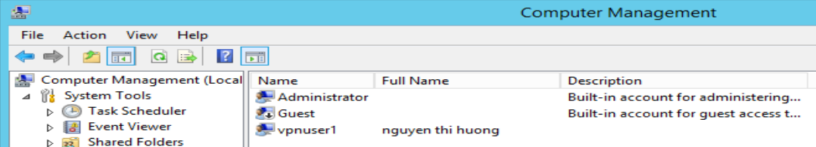
Bật máy win7 để tiến hành thêm mạng VPN như thầy hướng dẫn 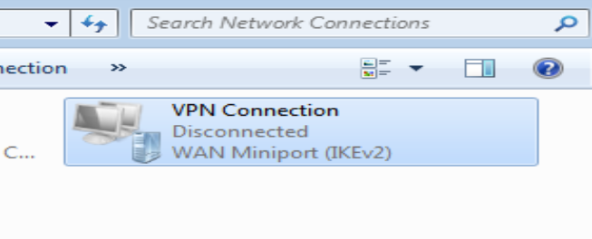
Có thể thấy thêm mạng ảo rồi, nhưng mạng vẫn disconnected, vậy nên ta đúp chuột 2 lần, mạng sẽ yêu cầu xác thực bằng tài khoản vpnuser1 vừa tạo ở trên (vì data center của mình không gia nhập domain nào nên bỏ qua ô nhập domain name). Sau đó lưu, chờ một chút VPN tiến hành xác thực. Lưu ý mạng VPN trên có destination host là VMnet3, để thông qua đó điều hướng kết nối với data center. Kết quả đã kết nối mạng ảo nội bộ thành công với giao thức tạo đường hầm mặc định là giao thức PPTP 
Sau đó ở cmd của win7, kiểm tra ping đến data center thành công 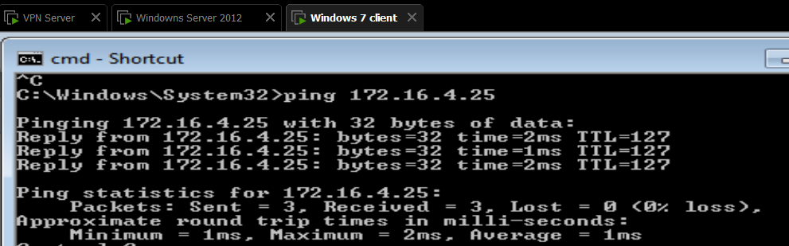
Tiếp tục quay lại máy ảo, bật wireshark để kiểm tra các gói tin gửi qua đường hầm có đúng với yêu cầu của VPN là đang được mã hóa và bảo đảm an toàn không. Các gói tin đều cho thấy được mã hóa bằng ppp và GRE với giao thức đường hầm mặc định là PPTP
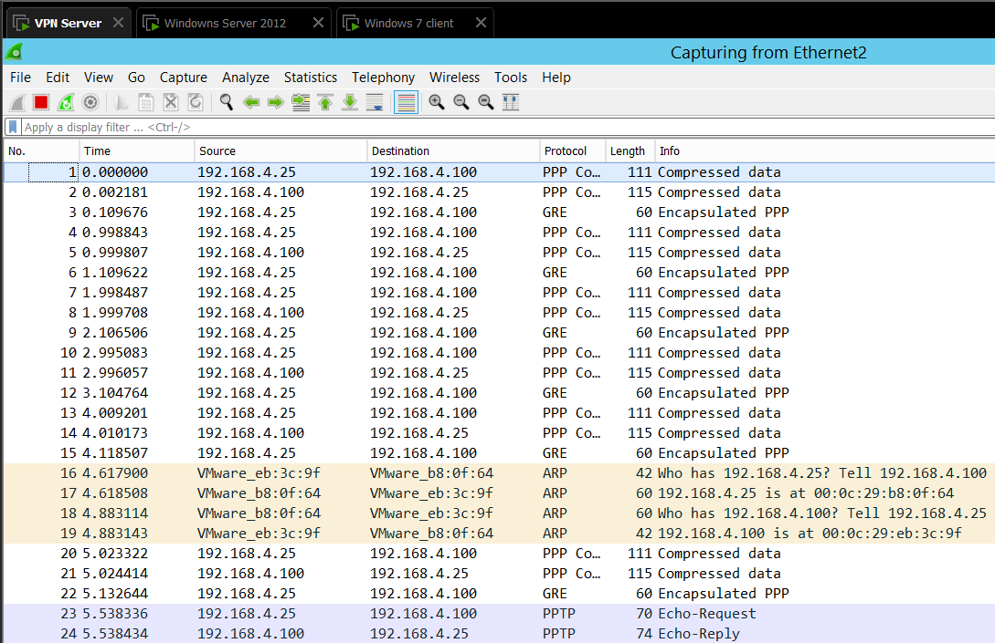
2, Nội dung 2: Cấu hình VPN với giao thức L2TP kết hợp với IPSec
Sau khi đã cài đặt mạng ảo VPN thành công trên win7 và data center, ta sẽ thử triển khai cấu hình mạng ảo riêng này với cấu hình và giao thức khác với giao thức mặc định bên trên, đó là triển khai giao thức L2TP kết hợp IPsec.
Bước 1, mở máy ảo VPN và truy cập dịch vụ bên dưới và làm theo hướng dẫn về thay đổi các thống số trong mục security. Sau đó disable eth2 trong 1 phút để reset lại mạng, rồi bật lại và chuyển qua bước 2.
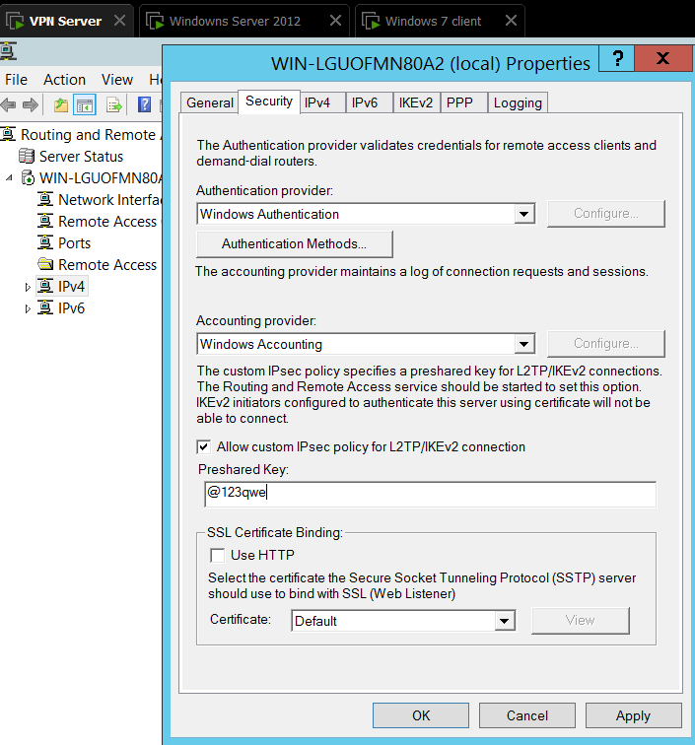
Bước 2, quay lại máy win7, chỉnh lại mạng VPN như sau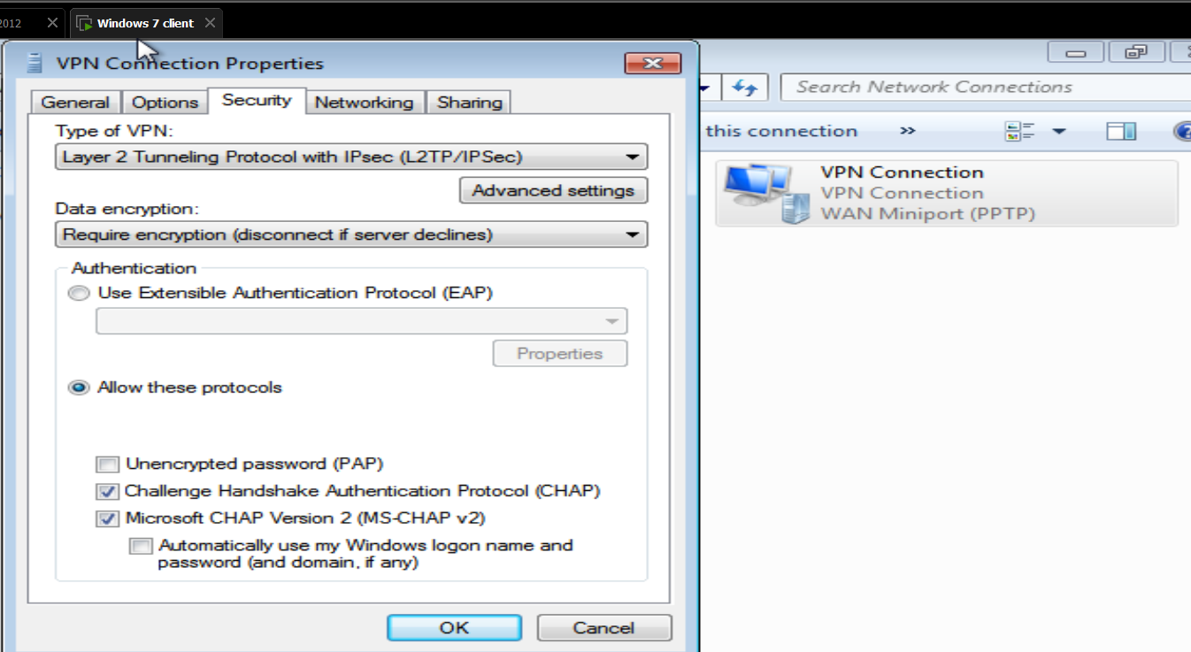
Sau đó mục advanced setting, ấn vào và nhập key, chính là khóa key đã tạo ở trên: @123qwe
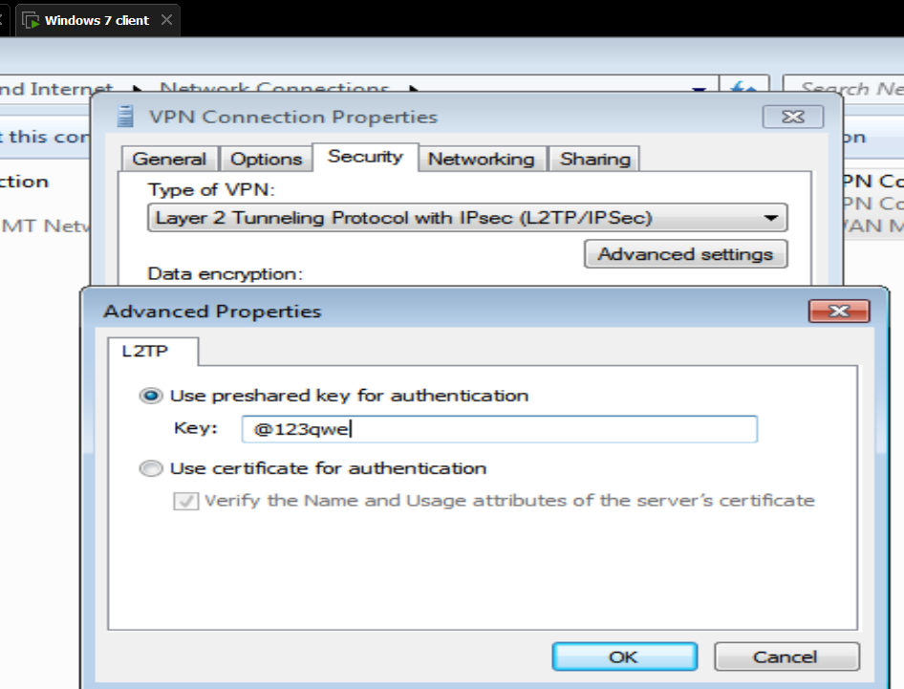
Bước 3, lưu và tiến hành disable mạng trong vài giây, rồi khởi động lại và tiến hành kết nối như hướng dẫn ở trên. Kết quả khi kết nối thành công, hãy kiểm tra ping lại ip máy datacenter…thành công!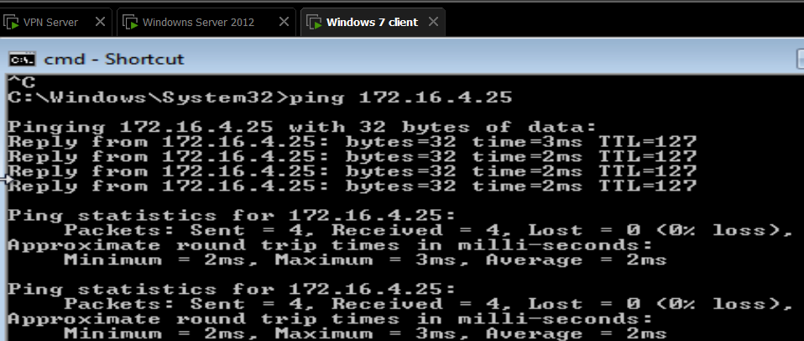
Bước 4, bật wireshark ở máy VPN và tiến hành chặn bắt gói tin để kiểm tra xem các gói tin có được mã hóa đúng theo các cấu hình vừa nãy không.
LƯU Ý: lắng nghe gói tin trên mạng eth2
Kết quả, các gói tin đều được mã hóa bằng giao thức ESP của IPsec
